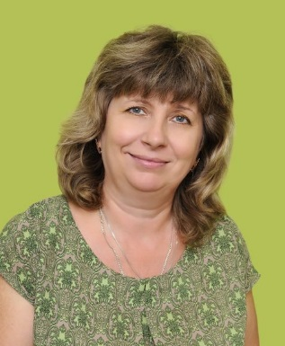

Информационная карта наставника
Старицкая Елена Владимировна
(ФИО)

Учитель, начальные классы
(должность)

МБОУ СОШ №12
(наименование образовательной организации)

1. Общие сведения
Дата рождения (день, месяц, год) | 20.11.1970 г.
2. Работа
Общий трудовой и педагогический стаж (полных лет на момент  заполнения карты) | 32 года
Занимаемая должность | учитель, начальные классы
Квалификационная категория | высшая
Почетные звания и награды (наименования и даты получения) | - Благодарственное письмо  министерства общего и профессионального образования Ростовской области, 2021 г.  - Грамота Управления образования города Батайска, 2019 г.
3. Образование
Название и год окончания  учреждения профессионального образования | Ленинградское педагогическое училище Краснодарского края
Специальность, квалификация по диплому | Преподавание в начальных классах образовательной школы, учитель начальных классов
Дополнительное профессиональное образование (профессиональная переподготовка) | - курсы повышения квалификации в ЧОУДПО  «Институт переподготовки и повышения квалификации» по теме  «Реализация ФГОС начального общего образования», в объёме 108 часов, 2019 год.;

 | ГБОУ ДПО РИПК и ППРО «Реализация требований обновленных ФГОС НОО, ФГОС ООО в работе учителя». 2022 г.
В настоящее время прохожу обучение
4. Контакты
Рабочий адрес с индексом | 346884 Ростовская обл, г. Батайск, ул. Тельмана, 154
Рабочий телефон | 9 42 87
Электронная почта | bataysk_sc12@mail.ru
Адрес личного сайта в Интернете
5. Сведения о документе, устанавливающем статус «наставник»

Документ, устанавливающий статус «наставник» (приказ) | Приказ от 27.05.22г. №148 «О реализации целевой модели наставничества»
6. Профессиональные ценности в статусе «наставник»

Миссия наставника | Работа с начинающим педагогом, работающим в образовательной организации первый учебный год.
Цель моей деятельности | Цель - повысить педагогическое мастерство начинающего педагога.  Задачи :  - организация работы в первом классе;  - научить писать рабочие программы по предметам;  - помочь в формировании коллектива обучающихся, родителей;  - помогать в ведении первичной документации;  - способствовать участию педагога и его обучающихся в конкурсах разного уровня.

В чем будет выражен результат  моего взаимодействия с | Результат:  - умение педагога писать
наставляемым | рабочие программы по предметам;
 | - грамотное ведение первичной документации
в соответствии с требованиями;
- организация работы с родителями;
- участие педагога и его обучающихся в
 | городских и региональных конкурсах
 | - присвоение наставляемому первой
квалификационной категории;
- участие наставляемого в конкурсах
 | профессионально мастерства.

